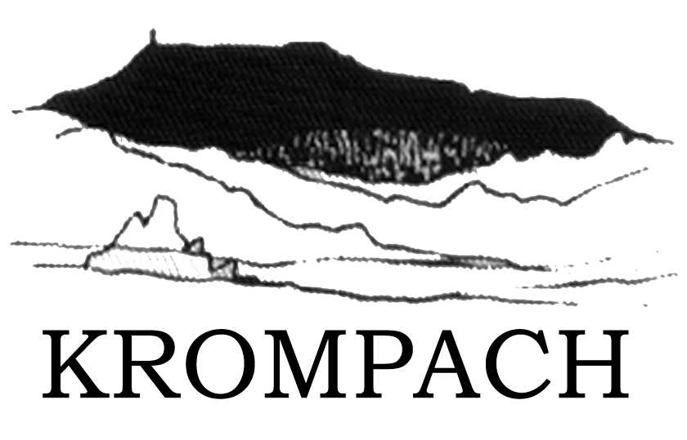

Přihláška k registraci místního
poplatku z pobytu
Jméno a příjmení fyzické osoby:
Obchodní jméno ubytovatele:
Rodné číslo nebo IČ:
Telefon | E-mail
Sídlo provozovatele ubytovacího zařízení:
Adresa ubytovacího zařízení:
Číslo účtu a peněžní ústav, u kterého je účet veden:
Počet lůžek poskytovaných k ubytování za úplatu:
Datum zahájení ubytovacích služeb:
Vypočtený poplatek poukažte na účet, č.ú. 903996339/0800, ČS a.s., nebo přímo na obecním úřadě do 15 dnů po uplynutí pololetí.
Platby za místní poplatek z pobytu musí být označeny buď přiděleným variabilním symbolem správcem poplatku nebo variabilních symbolem 1342.

Krompach dne: | ………………………………  podpis

